 | Classic Jordan Low Cost  con voli da Roma
 | 8 giorni / 7 notti - Tour di gruppo - Partenze garantite di Martedì
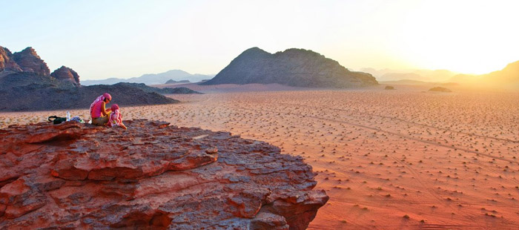
1° Giorno Amman  All'arrivo ad Amman, incontro con il nostro rappresentante e assistenza per il passaggio della dogana. Trasferimento in hotel per la cena e il pernottamento.  2° Giorno Amman - Madaba - Monte Nebo - Shobak - Petra (Wadi Mousa)  Prima colazione in hotel e passando dalla Strada dei Re, visita della città mosaico di Madaba, sul cui pavimento si trova la più antica mappa della Terra Santa, mosaico bizantino di Gerusalemme. La visita prosegue per il Monte Nebo, il presunto luogo di sepoltura di Mosè. Pranzo. Di seguito visita di Shobak e del suo castello crociato. Nel tardo pomeriggio arrivo a Petra. Cena e pernottamento in hotel a Petra.  3° Giorno Petra (Wadi Mousa)  Prima colazione in hotel. Intera giornata dedicata alla visita di Petra, città scavata nelle rocce rosa-rosse delle Montagne del Sharah dai Nabatei. Questo sito venne riscoperto dopo molti anni dallo svizzero Burkhardt. Passeggiata attraverso il Siq, un percorso stretto e ventoso tra le rocce, per raggiungere il Tesoro, il teatro romano, le Tombe Reali, mosaici e altri monumenti. Pranzo. Cena e pernottamento in hotel a Petra.  4° Giorno Petra (Wadi Mousa) - Beida (Piccola Petra) - Wadi Rum - Amman  Prima colazione in hotel. A soli 15 minuti di auto, visita di Beida, conosciuta come la Piccola Petra, e partenza per il famoso deserto di Wadi Rum, chiamato anche "Le Montagne della Luna" e luogo delle gesta del colonnello T.E. Lawrence d''Arabia. È il più vasto e magnifico dei paesaggi della Giordania, dove si farà un'escursione di 2 ore tra le dune desertiche in jeep 4x4 per poter godere di quest'unico spettacolo al mondo. Pranzo. Rientro ad Amman in serata per cena e pernottamento in hotel. | 5° Giorno Amman (giornata libera)  Prima colazione in hotel. Giornata a disposizione con possibilità di effettuare escursioni facoltative con pranzo libero. Cena e pernottamento in hotel.  6° Giorno Amman - Jerash - Ajloun - Amman  Prima colazione in hotel. Partenza per la visita a Jerash, uno degli esempi della civiltà romana meglio conservata. Faceva parte della Decapoli (dieci grandi città romane d'Oriente) chiamata anche Pompei dell'Est per il suo incredibile stato di preservazione con teatri, chiese, templi (dedicati a Zeus e ad Artemide), un ninfeo e strade colonnate. Pranzo. La visita prosegue per Ajloun, un castello del 12° secolo, costruito da Saladino durante le sue epiche imprese contro i crociati, un esempio eccezionale dell'architettura militare arabo-islamica. Cena e pernottamento ad Amman.  7° Giorno Amman City Tour - Castelli del deserto - Amman  Prima colazione in hotel e partenza per la visita di Amman con la sua Cittadella, il Museo del folclore e il Teatro.Pranzo e visita dei famosi Castelli del deserto (Amra, Azraq, Karraneh). Rientro ad Amman. Cena e pernottamento in hotel.  8° Giorno, martedì: Amman  Prima colazione in hotel. Trasferimento all'aeroporto di Amman in tempo per il rientro in Italia. Fine dei servizi.  L’itinerario potrebbe variare pur mantenendo le visite dei luoghi del programma. I pasti non effettuati per motivi di tardi arrivi e/o partenze di buon mattino non prevedono alcun rimborso.

QUOTE INDIVIDUALI DI PARTECIPAZIONE  ESEMPIO OPERATIVO AEREO  W68309 ROMA-FCO 16.40 / AMMAN-AMM 21.20  W68310 AMMAN-AMM 21.55 / ROMA-FCO 00.50 +1 | La quota comprende: I voli da/per l'Italia con Wizz Air tariffa prenotaprima fino ad esaurimento posti; Assistenza in arrivo e in partenza; sistemazione in hotel nella cat. prescelta con trattamento di pensione completa (5 pranzi); ingressi come da programma. Guida in italiano durante il tour (no guida: giorno libero, arrivo e partenza); facchinaggio negli hotel ed aeroporto; trasporti e trasferimenti in autobus deluxe.  La quota non comprende: Tasse aeroportuali €150; booking fee e assicurazione medico/bagaglio; assicurazione annullamento facoltative; visto d'ingresso*; tasse d'uscita; mance (circa €40); escursioni facoltative; pasti non menzionati, le bevande ai pasti; spedizione facoltativa documenti €30 per pratica (diversamente verranno inviati in formato digitale); tutti gli extra di carattere personale; tutto quanto non espressamente indicato nella "quota comprende".
  Partenza | DOPPIA | SINGOLA | RAGAZZI  2-9 anni
  09 - 30 Maggio | da € 1132 | da € 1372 | da € 914
  6 Giugno -  10 Ottobre | da € 1072 | da € 1312 | da € 869

